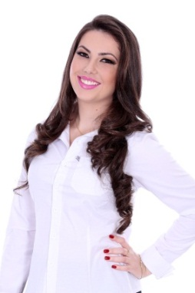
CURRICULUM VITAE

GABRIELA CAETANO SILVÉRIO LIMEIRA
Rui Barbosa, 1103
Santo Antônio de Pádua – Tubarão / SC
(48) 36221263 / (48) 996423978
gabrielabih@gmail.com
Casada, 28 anos, brasileira.

OBJETIVO
Nutricionista

FORMAÇÃO
2016
Graduação Nutrição (Concluída)
Universidade do Sul de Santa Catarina – UNISUL
Tubarão / SC

2009
Curso Técnico de Enfermagem (completo)
Centro de Educação Profissional Diomício Freitas
Tubarão / SC

2008
Nível Médio (completo)
Escola de Ensino Médio Dite Freitas
Tubarão / SC

EXPERIÊNCIA PROFISSIONAL

2019
Assistente de P&D
Farmoterápica Dovalle – Tubarão
(Indústria no segmento de suplemento alimentar)
Período: 04/2019 a Estou trabalhando no momento
Tubarão / SC

2018
Assistente de compras
FarmoterápicaDovalle – Tubarão
(Indústria no segmento de suplemento alimentar)
Período: 01/08/18 à 04/2019
Tubarão / SC

2016
Nutricionista
Autônoma / Pró-vida
Tubarão / SC

2014
Auxiliar administrativo
CCDI Soluções em Treinamentos LTDA ME
Período: Desde 01/07/2014 a 27/07/2015.
Tubarão / SC

2013
Estagiária de nutrição (consultoria)
CCDI Soluções em Treinamentos LTDA ME
Período: Desde 03/06/2013 a 01/07/2014

2010
Auxiliar de enfermagem
Hospital Nossa Senhora da Conceição
Período: Desde 11/01/2010 a 22/12/12
Tubarão / SC

CURSOS E ATIVIDADES EXTRACURRICULARES

2019
Treinamento sobre ANÁLISE SENSORIAL: ATRIBUTOS
Empresa Duas Rodas – 18 horas
Jaraguá do Sul - SC

2014
Treinamento sobre limpeza, desinfecção e esterilização de artigos odonto - médicos como medido de prevenção e controle de infecção relacionada à assistência à saúde – IRAS
Gravatal / SC

2012
Palestra Carne suína
Parceria do cardápio saudável
Tubarão

2011
Seminário nacional de inovação
“Empreendedorismo como elemento estratégico para competitividade”
AGETEC – 25 horas

2007
Seminário 17 Leis do Trabalho em Equipe

2004
Treinamento Profissional em Informática
Record Informática
Carga horária: 108 horas
Tubarão / SC

Tubarão, julho de 2019.

